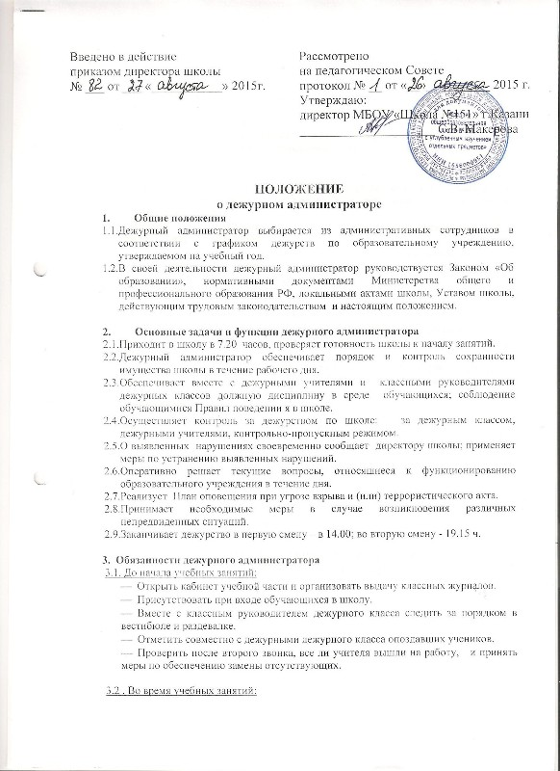
- Следить с классными руководителями дежурных классов за соблюдением санитарно-гигиенического режима на этажах и в помещениях школы.
- Следить за своевременным началом каждого урока.
- Контролировать соблюдение обучающимися школы Правил поведения в школе, педагогами – Правил внутреннего распорядка в соответствии с имеющимся в школе Положением.
- В случае отсутствия заместителя директора по учебно-воспитательной работе или диспетчера по расписанию контролировать процесс замены уроков.

3.3. После учебных занятий:
- Обеспечить совместно с дежурным классным руководителем и обучающимися дежурного класса порядок в раздевалке и в вестибюле во время выхода обучающихся из школы.
- Принять в случае отсутствия заместителя директора по воспитательной работе передачу дежурства дежурного класса.
- Проследить, чтобы в здании школы не находились обучающиеся, не занятые образовательным процессом (основного и дополнительного образования).

- Права дежурного администратора

  - Дежурный администратор имеет право:
запрещать обучающимся самостоятельно покидать помещения образовательного учреждения во время учебного дня, а так же в случае возникновения ЧС или угрозы террористического акта.
4.2. Дежурный администратор не имеет права в течение всего периода дежурства покидать образовательное учреждение без согласования с директором школы.

- Ответственность

  - Дежурный администратор несет ответственность за:
- ненадлежащее выполнении функций, возложенных на него настоящим Положением;
- несвоевременное выполнение планов Оповещения в случае возникновения ЧС или угрозы террористического акта;
- неправильность и неполноту использования предоставленных ему прав.

Инструкция
по действиям дежурного администратора
в момент возникновения пожара
1. Оповестить о пожаре пожарную охрану по телефону 01.
2. Организовать эвакуацию детей и сотрудников.
3. При необходимости и возможности отключить электроэнергию.
4. Осуществить руководство по тушению пожара имеющимися средствами.
5. Принять меры к эвакуации документов и материальных ценностей.
6. Организовать встречу пожарной команды для указания кратчайших путей подъезда к зданию.

Инструкция
по действиям дежурного администратора при аварийных ситуациях
с системой теплоснабжения и водоснабжения
1. При возникновении аварийной ситуации немедленно сообщить о случившемся в аварийную дежурную службу по тел. 005
2. Предоставить информацию директору школы.
3. Обеспечить доступ аварийной бригады к тепловому узлу, узлу водоснабжения, электрощитовой.
4. По устранению аварии закрыть подвал, принять меры к устранению последствий аварии.

